2020年高考物理100考点最新模拟题千题精练
第二部分 相互作用
十六、平衡状态临界和极值问题
一．选择题
1.（2019全国高考猜题卷6）如图所示，质量为m＝10 kg的木箱置于水平地面上，它与地面间的动摩擦因数μ＝，受到一个与水平方向成θ角斜向上的拉力F，为使木箱做匀速直线运动，拉力F的最小值以及此时θ分别是( )
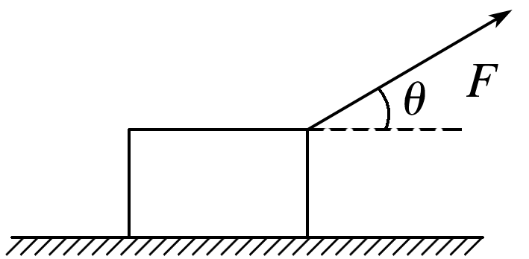
A．50 N 30° B．50 N 60°
C. N 30° D. N 60°
【参考答案】A
【名师解析】木箱受重力mg、拉力F、地面的支持力和滑动摩擦力作用，根据平衡条件得Fcos θ＝F_{f}，Fsin θ＋F_{N}＝mg，又F_{f}＝μF_{N}，联立解得F＝＝，其中tan α＝＝，α＝60°，
由数学知识知：当θ＋α＝90°，即θ＝30°时F有最小值，
且最小值为F_{min}＝＝ N＝50 N，
故A正确，B、C、D错误。
2. (2019山东青岛联考)如图所示，质量为m的长方体物块放在水平放置的钢板C上，物块与钢板间的动摩擦因数为μ，由于光滑固定导槽A、B的控制，该物块只能沿水平导槽运动。现使钢板以速度v₁向右匀速运动，同时用水平力F拉动物块使其以速度v₂(v₂的方向与v₁的方向垂直，沿y轴正方向)沿导槽匀速运动，下列说法正确的是（ ）
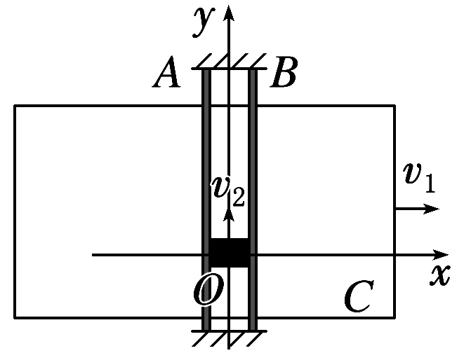
A．若拉力F的方向在第一象限，则其大小一定大于μmg
B．若拉力F的方向在第二象限，则其大小可能小于μmg
C．若拉力F的方向沿y轴正方向，则此时F有最小值，其值为μmg
D．若拉力F的方向沿y轴正方向，则此时F有最小值，其值为μmg
【参考答案】.BD
【名师解析】工件有相对于钢板水平向左的速度v₁和沿导槽的速度v₂，故工件相对于钢板的速度如图所示，滑动摩擦力方向与相对运动方向相反，所以有：F=fcosθ=μmgcosθ，因此F=μmg<μmg，即若拉力F的方向沿y轴正方向，则此时F有最小值，其值为μmg，选项BD正确。
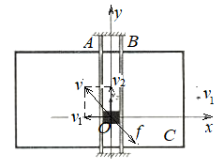
3.（2019湖南岳阳二模）如图所示，物体A、B跨过定滑轮并用轻绳连接起来，物体A放在倾角为θ的固定粗糙斜面上，滑轮左边的轻绳平行斜面。已知物体A的质量为m，物体A与斜面的动摩擦因数为μ（μ＜tanθ＜1），不计滑轮与绳之间的摩擦，要使物体A能在斜面上滑动，物体B的质量可能为（ ）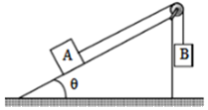
A. 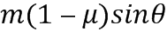 B. 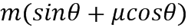
C. 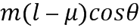 D. 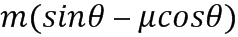
【参考答案】BD
【名师解析】
对B物体受力分析有：T=m_{B}g．
当物体A处于将要上滑的临界状态，则物体A受的静摩擦力最大，且方向沿斜面向下，这时A的受力情况如图乙所示，根据平衡条件有：
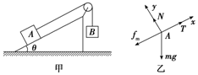
N-mgcosθ=0；
T-f_{m}-mgsinθ=0；
由摩擦力公式知：f_{m}=μN
以上四式联立，解得：m_{B}=m（sinθ+μcosθ）
再假设物体A处于将要下滑的临界状态，则物体A受的静摩擦力最大，且方向沿斜面向上，根据平衡条件有
N-mgcosθ=0
T+f_{m}-mgsinθ=0
由摩擦力公式知：f_{m}=μN
联立解得：m_{B}=m（sinθ-μcosθ）
则物体B的质量的取值范围为m（sinθ-μcosθ）≤m_{B}≤m（sinθ+μcosθ）。故AC错误，BD正确。【关键点拨】先对物体B受力分析，受重力和拉力，二力平衡，得到绳子的拉力大小；再对物体A受力分析，受拉力、重力、支持力和静摩擦力，分静摩擦力沿斜面向上和沿斜面向下两种情况列方程求出物体B的质量的取值范围，再确定特殊值。
本题关键是找出恰好不上滑和恰好不下滑的临界状态：静摩擦力达到最大值，然后根据共点力平衡条件列式求解。
4．（2013高考全国理综） 如图，在固定斜面上的一物块受到一外力F的作用，F平行于斜面向上．若要物块在斜面上保持静止，F的取值应有一定范围，已知其最大值和最小值分别为F₁和F₂(F₂>0)．由此可求出( )
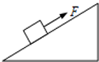
A．物块的质量 B．斜面的倾角
C．物块与斜面间的最大静摩擦力 D．物块对斜面的正压力
【参考答案】：C
【名师解析】
考查静摩擦力的临界平衡问题．当F为最大值时，此时F₁＝mgsinθ＋F_{f}①；当F为最小值时，此时F₂＝mgsinθ－F_{f}②；由①②可知能求出最大静摩擦力，但不能求出物块的质量、斜面的倾角，C正确．
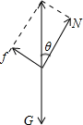
5.(2017·山东师大附中一模)如图所示，三根长度均为L的轻绳分别连接于C、D两点，A、B两端被悬挂在水平天花板上，相距2L，现在C点上悬挂一个质量为m的重物，为使CD绳保持水平，在D点上可施加力的最小值为( )
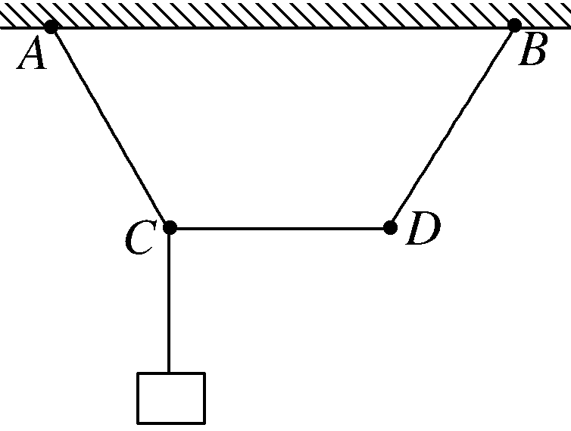
A．mg B.mg C.mg D.mg
【参考答案】.C
【名师解析】：由题图可知，要使CD水平，各绳均应绷紧，则AC与水平方向的夹角为60°；结点C受力平衡，受力分析如图所示，则CD绳的拉力F_{T}＝mgtan 30°＝mg；D点受绳子拉力大小等于F_{T}，方向向左；要使CD水平，D点两绳的拉力与外界的力的合力为零，则绳子对D点的拉力可分解为沿BD绳的F₁，及另一分力F₂，由几何关系可知，当力F₂与BD垂直时，F₂最小，而F₂的大小即为拉力的大小；故最小力F＝F_{T}sin 60°＝mg。故选C。
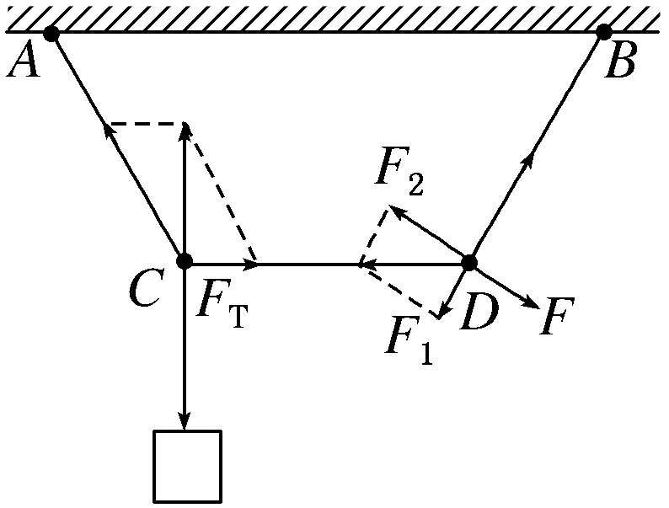
6. 如图所示,有黑、白两条毛巾交替折叠地放在地面上,白毛巾的中部用细线与墙连接着,黑毛巾的中部用细线拉住.设细线均水平,欲使黑、白毛巾分离开来,若每条毛巾的质量均为m、毛巾之间及其与地面之间的动摩擦因数均为μ,则将黑毛巾匀速拉出需施加的水平拉力F值为 ( )
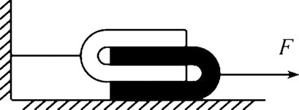
A. μmg B. 4μmg
C. 5μmg D. μmg
【参考答案】. C
【名师解析】 以黑毛巾为研究对象,其水平受力如图所示:
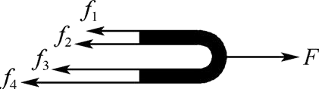
其中f₁=μmg,f₂=μmg,f₃=μmg,f₄=2μmg,
故F=f₁+f₂+f₃+f₄=5μmg.
二．计算题
1.(2018·湖南株洲二中月考)一重为G的圆柱体工件放在V形槽中，槽顶角α＝60°，槽与工件接触处的动摩擦因数处处相同且大小为μ＝0.25，则：(sin 37°＝0.6，cos 37°＝0.8)
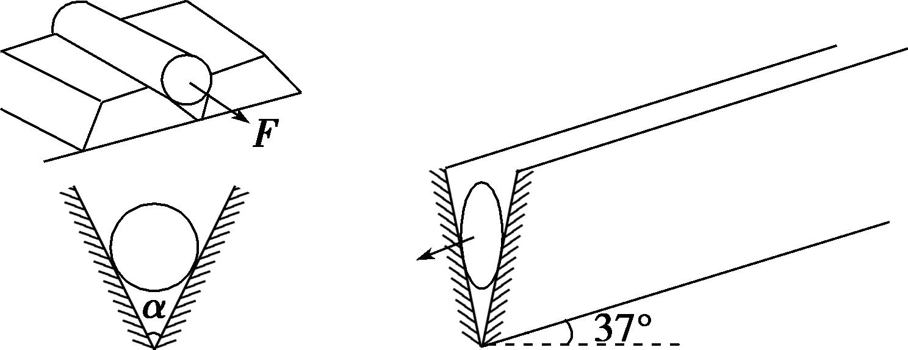
(1)要沿圆柱体的轴线方向(如图)水平地把工件从槽中拉出来，人要施加多大的拉力？
(2)现把整个装置倾斜，使圆柱体的轴线与水平方向成37°角，且保证圆柱体对V形槽两侧面的压力大小相等，发现圆柱体能自动沿槽下滑，求此时工件和槽之间的摩擦力大小．
【名师解析】(1)分析圆柱体的受力可知，沿轴线方向受到拉力F、两个侧面对圆柱体的滑动摩擦力，由题给条件知，F＝f.将重力进行分解如图．
因为α＝60°，所以G＝F₁＝F₂，
由f＝μF₁＋μF₂，得F＝0.5G.
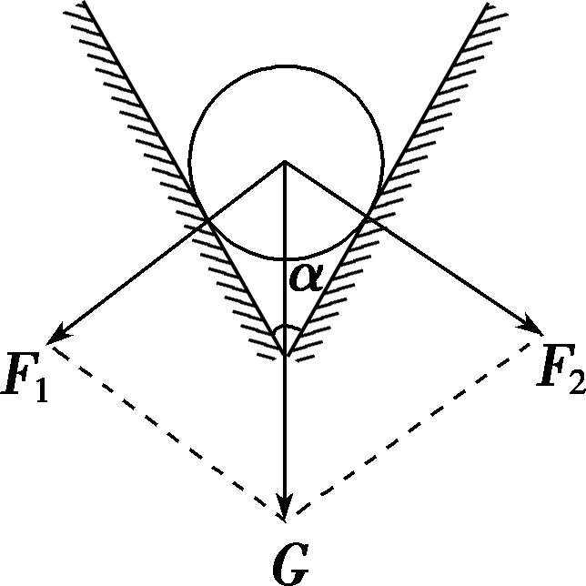
(2)把整个装置倾斜，则圆柱体重力压紧斜面的分力：
F′₁＝F′₂＝Gcos 37°＝0.8G，此时圆柱体和槽之间的摩擦力大小：f′＝2μF′₁＝0.4G.
2．(2018·江西白鹭洲中学月考)一般教室门上都安装一种暗锁，这种暗锁由外壳A、骨架B、弹簧C(劲度系数为k)、锁舌D(倾斜角θ＝45°)、锁槽E以及连杆、锁头等部件组成，如图甲所示．设锁舌D的侧面与外壳A和锁槽E之间的动摩擦因数均为μ，最大静摩擦力F_{fm}由F_{fm}＝μF_{N}(F_{N}为正压力)求得．有一次放学后，当某同学准备关门时，无论用多大的力，也不能将门关上(这种现象称为自锁)，此刻暗锁所处的状态的俯视图如图乙所示，P为锁舌D与锁槽E之间的接触点，弹簧由于被压缩而缩短了x.
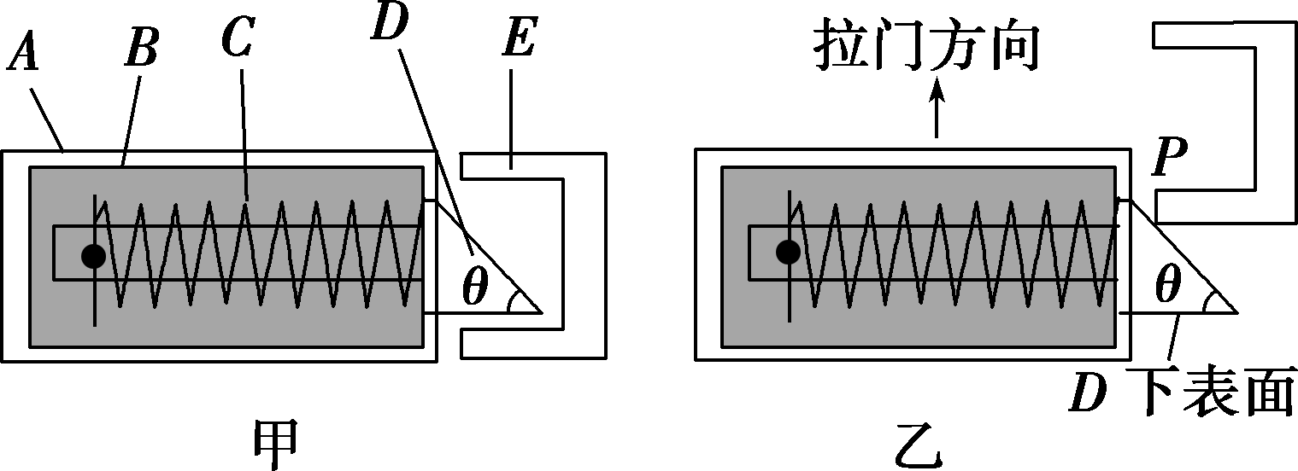
(1)求自锁状态时D的下表面所受摩擦力的方向．
(2)求此时(自锁时)锁舌D与锁槽E之间的正压力的大小．
(3)无论用多大的力拉门，暗锁仍然能够保持自锁状态，则μ至少要多大？
【参考答案】(1)向右 (2) (3)0.41
【名师解析】(1)设锁舌D下表面受到的静摩擦力为F_{f1}，则其方向向右．
(2)设锁舌D受锁槽E的最大静摩擦力为F_{f2}，正压力为F_{N}，下表面的正压力为F，弹力为kx，如图所示，由力的平衡条件可知：
kx＋F_{f1}＋F_{f2}cos 45°－F_{N}sin 45°＝0 ①
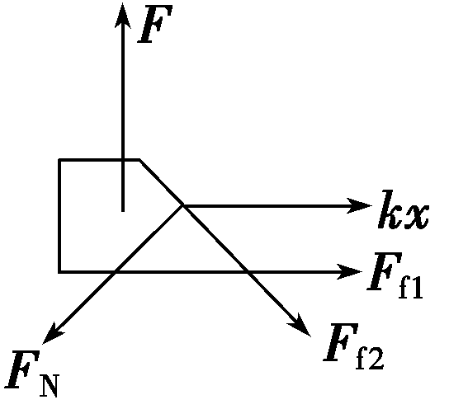
F－F_{N}cos 45°－F_{f2}sin 45°＝0 ②
F_{f1}＝μF ③
F_{f2}＝μF_{N} ④
联立①②③④式解得正压力大小F_{N}＝.
(3)令F_{N}趋近于∞，则有1－2μ－μ²＝0
解得μ＝－1≈0.41.
3．如图所示，原长分别为L₁和L₂，劲度系数分别为k₁和k₂的轻质弹簧竖直悬挂在天花板上．两弹簧之间有一质量为m₁的物体A，最下端挂着质量为m₂的另一物体B，整个装置处于静止状态．
(1)这时两个弹簧的总长度为多大？
(2)若用一个质量为M的平板把下面的物体B竖直缓慢地向上托起，直到两个弹簧的总长度等于两弹簧的原长之和，求这时平板受到下面物体B的压力大小．
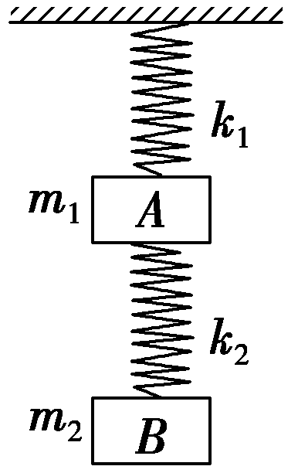
.【参考答案】(1)L₁＋L₂＋＋ (2)＋m₂g
【名师解析】(1)劲度系数为k₁的轻质弹簧受到向下的拉力为(m₁＋m₂)g，设它的伸长量为x₁，根据胡克定律有：
(m₁＋m₂)g＝k₁x₁，解得x₁＝
劲度系数为k₂的轻质弹簧受到向下的拉力为m₂g，设它的伸长量为x₂，根据胡克定律有
m₂g＝k₂x₂，解得x₂＝
这时两个弹簧的总长度为
L＝L₁＋L₂＋x₁＋x₂＝L₁＋L₂＋＋.
(2)根据题意，下面的弹簧应被压缩x，上面的弹簧被拉伸x，以A为研究对象，根据平衡条件有(k₁＋k₂)x＝m₁g，解得x＝
以B为研究对象，设平板对B的支持力为F_{N}，根据平衡条件有：
F_{N}＝k₂x＋m₂g＝＋m₂g
故这时平板受到下面物体B的压力大小F′_{N}＝＋m₂g.
4.（10分）三个重量均为10N的相同木块a、b、c和两个劲度均为500N/m的相同轻弹簧p、q用细线连接如图，其中a放在光滑水平桌面上。开始时p弹簧处于原长，木块都处于静止。现用水平力缓慢地向左拉p弹簧的左端，直到c木块刚好离开水平地面为止。轻弹簧和细线的重量都忽略不计，求：该过程p弹簧的左端向左移动的距离。
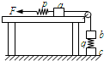
【名师解析】开始时q弹簧处于压缩状态，由胡克定律，G=kx₁，
解得q弹簧压缩了x₁=2cm。（2分）
c木块刚好离开水平地面时，轻弹簧q中拉力等于木块c的重力，为F_{q}=10N，
由胡克定律，F_{q}=kx₂，
解得轻弹簧q伸长x₂=2cm；（2分）
把木块b、c看作整体，在c木块刚好离开水平地面时，ab之间细线中拉力为2G=20N。
对物块a，由平衡条件可得轻弹簧p中拉力为20N，
由胡克定律，F_{p}=kx₃，
轻弹簧p伸长，x₃=4cm；（2分）
该过程p弹簧的左端向左移动的距离是
x= x₁+ x₂+x₃=2cm+2cm+4cm=8cm.。（4分）
【重点点拨】对于连接体，要分析各个部分、各个过程，注意弹簧是压缩还是拉伸。
5.（10分）在现代汽车技术中，一般轿车都设置有“汽车悬架”。麦弗逊式(Mcpherson)及烛式悬架都是将螺旋弹簧和减振器有机组合，对缓冲冲击和消减冲击产生的振动全面考虑，大大提高了乘坐者的舒适性。现在有一组合弹簧，一根大弹簧内套了一根小弹簧。大弹簧比小弹簧长0.2m.为了测量弹簧的劲度系数，把组合弹簧的一端平齐并竖直固定，另一端处于自由状态，如下图甲所示。当压缩此组合弹簧时，测得力与压缩距离之间的关系图线如图乙所示。
（1）求大弹簧的劲度系数k₁和小弹簧的劲度系数k₂。
（2）若取下小弹簧，制作一个弹簧测力计，则悬挂一包质量为400g食用盐，则弹簧伸长多少？（g取10m/s²）
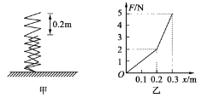
【名师解析】（1）由图乙可知，当用2N的压力压缩大弹簧时，大弹簧压缩0.2m，由胡克定律，F₁=k₁x可得大弹簧的劲度系数k₁=10N/m。（3分）
用5N的压力压缩组合弹簧时，大弹簧压缩0.3m，小弹簧压缩0.1m，
由F₂=k₁x₁+k₂x₂
解得小弹簧的劲度系数k₂=20N/m。（3分）
（2）小弹簧下悬挂一包质量为400g食用盐，弹簧弹力等于F=mg=0.4×10N=4N。
由胡克定律，F=k₂x
解得弹簧伸长：x=0.2m。（4分）
6. 质量为M的木楔倾角为θ (θ < 45°)，在水平面上保持静止，当将一质量为m的木块放在木楔斜面上时，它正好匀速下滑。当用与木楔斜面成α角的力F拉木块，木块匀速上升，如图所示(已知木楔在整个过程中始终静止)。
(1)当α＝θ时，拉力F有最小值，求此最小值；
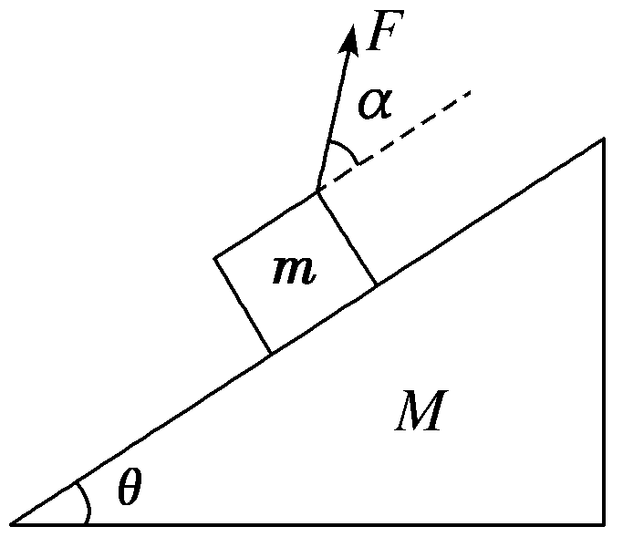
(2)求在(1)的情况下木楔对水平面的摩擦力是多少？
【名师解析】木块在木楔斜面上匀速向下运动时，有
mgsin θ＝μmgcos θ，即μ＝tan θ。
(1)木块在力F的作用下沿斜面向上匀速运动，有
Fcos α＝mgsin θ＋F_{f}，Fsin α＋F_{N}＝mgcos θ，F_{f}＝μF_{N}
解得F＝
则当α＝θ时，F有最小值，则F_{min}＝mgsin 2θ。
(2)因为木块及木楔均处于平衡状态，整体受到地面的摩擦力等于F的水平分力，即
F_{f}′＝Fcos(α＋θ)
当F取最小值mgsin 2θ时：
F_{f}′＝F_{min}cos 2θ＝mgsin 2θ·cos 2θ＝mgsin 4θ。
7.（16分）（2019江苏无锡一模）如图所示， 两个正三棱柱A、B紧靠着静止于水平地面上，三棱柱的中间有一个半径为R的光滑圆柱C，C的质量为2m，A、B的质量均为m。A、B与地面的动摩擦因数为μ。设最大静摩擦力等于滑动摩擦力，重力加速度为g。
（1）三者均静止时A对C的支持力为多大？
A

B

C

（2）AB若能保持不动，μ应该满足什么条件？
（3）若C受到经过其轴线竖直向下外力而缓慢下降到地面，求该过程中摩擦力对A做的功。
【名师解析】
(1) C受力平衡，2F_{N}cos 60°＝2mg(2分)
解得F_{N}＝2mg(2分)
(2) 如图所示，A受力平衡F_{地}＝F_{N}cos 60°＋mg＝2mg(2分)
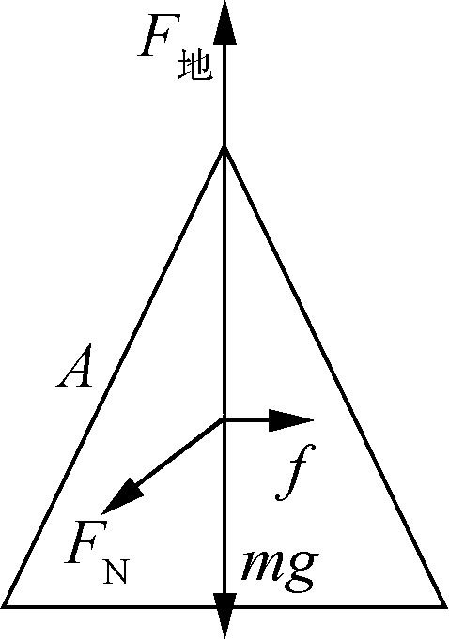
f＝ F_{N}sin 60°＝mg(2分)
因为f≤μF_{地}，所以μ≥(2分)
(3) C缓慢下降的同时A、B也缓慢且对称地向左右分开．
A的受力依然为4个，参见答案图示，但除了重力之外的其他力的大小发生改变，f也成为了滑动摩擦力．
A受力平衡知F′_{地}＝F′_{N}cos 60°＋mg，f′＝F′_{N}sin 60°＝μF′_{地}
解得f＝(2分)
即要求－μ>0，与本题第(2)问不矛盾．(不判断亦可)
由几何关系知当C下落到地面时，A向左移动的水平距离为x＝R(2分)
所以摩擦力的功W＝－fx＝－(2分)

